МІНІСТЕРСТВО ОСВІТИ І НАУКИ УКРАЇНИ
НАЦІОНАЛЬНИЙ УНІВЕРСИТЕТ “ЛЬВІВСЬКА ПОЛІТЕХНІКА”

Кафедра систем штучного інтелекту


Лабораторна робота № 5
з дисципліни «Методологія та процеси моделювання у штучному інтелекті»

Виконав:
Студент групи КНСШ-11
Лозовий Олег
Викладач:
Косаревич Р. Я.

Львів – 2025р.

Тема: Оцінка продуктивності та інтерпретація "чорних скриньок"
Мета роботи: Навчитися інтерпретувати результати роботи складних моделей та оцінювати їхню пояснювальну здатність.
Fashion MNIST
https://www.kaggle.com/datasets/zalando-research/fashionmnist
Датасет Fashion-MNIST - це набір даних із зображеннями товарів одягу від Zalando, створений як сучасна заміна класичного MNIST для тестування алгоритмів машинного навчання. Він містить 60 000 тренувальних та 10 000 тестових прикладів, кожен із яких є зображенням 28×28 пікселів у відтінках сірого та має відповідну мітку одного з десяти класів одягу, таких як футболка, сукня, кросівки чи сумка. Перший стовпець CSV-файлів містить номер класу, а решта 784 значення представляють яскравість кожного пікселя від 0 до 255. Такі зображення можна легко перетворити на матрицю 28×28, використовуючи позицію пікселя у вигляді індексу. Завдяки однаковій структурі з MNIST цей набір даних широко застосовується для порівняння моделей та перевірки їхньої здатності працювати з реалістичнішими, ніж рукописні цифри, візуальними прикладами.
Хід роботи:
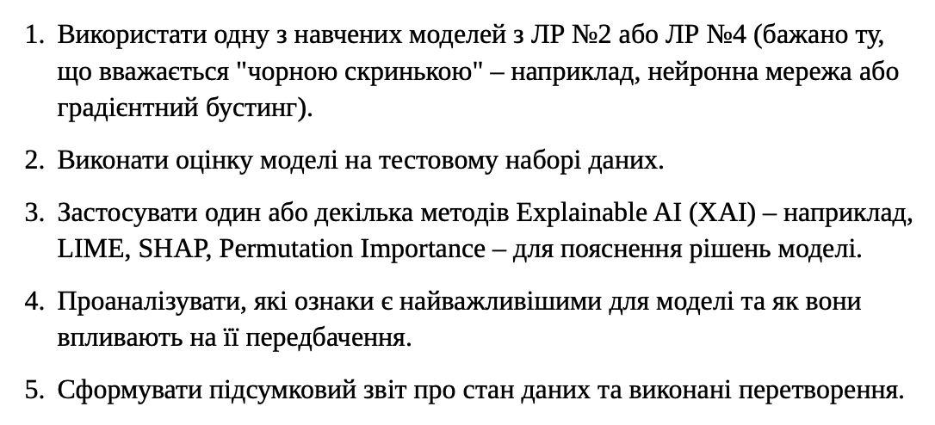
Було обрано простий набір даних fashion MNIST, який містить у собі зображення одягу розміром 28x28 пікселів.
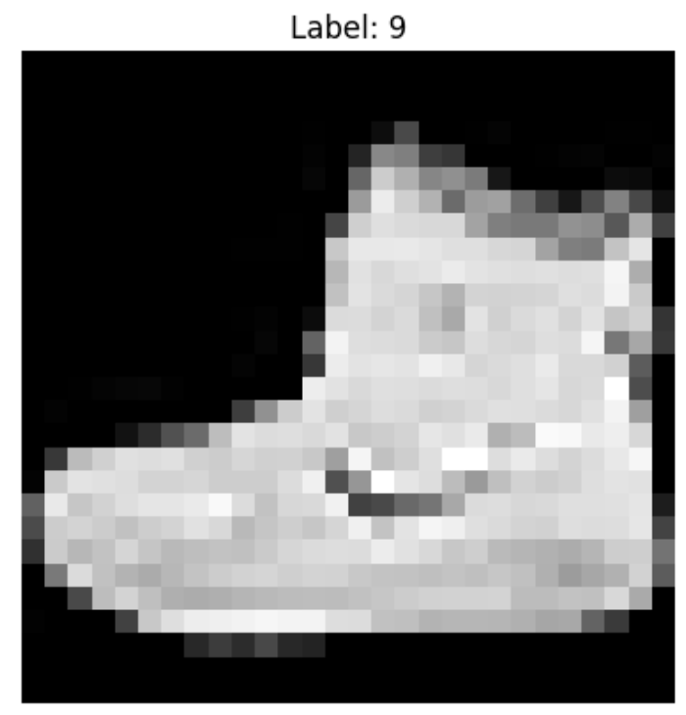
Для лабораторної роботи була побудована базова згорткова нейронна мережа для класифікації зображень. Модель реалізована у вигляді послідовної архітектури і складається з кількох згорткових шарів з активацією ReLU та шарами підвибірки для виділення ознак і зменшення розмірності, після чого застосовується шар Flatten для перетворення ознак у вектор, повнозв’язний Dense шар з ReLU для нелінійного перетворення та Dropout для регуляризації, і на виході шар Dense з активацією softmax для передбачення ймовірностей належності до 10 класів одягу.
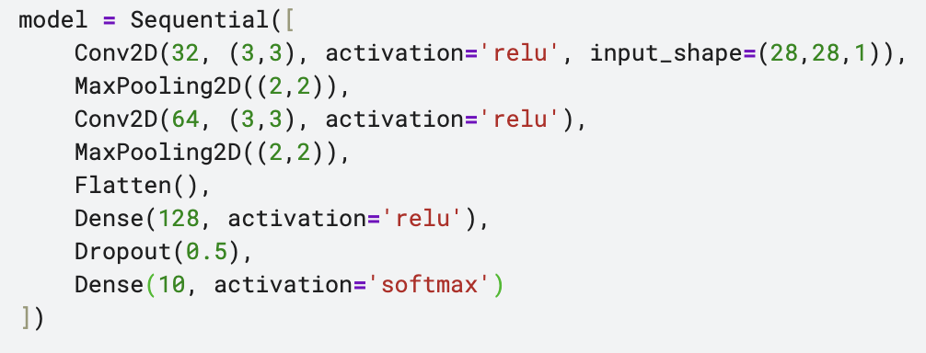
Для пояснення рішень моделі було використано методи Explainable AI такі, як : SHAP та LIME.
LIME
LIME розбиває зображення на сегменти і показує ті частини, які найбільше впливають на передбачення моделі.
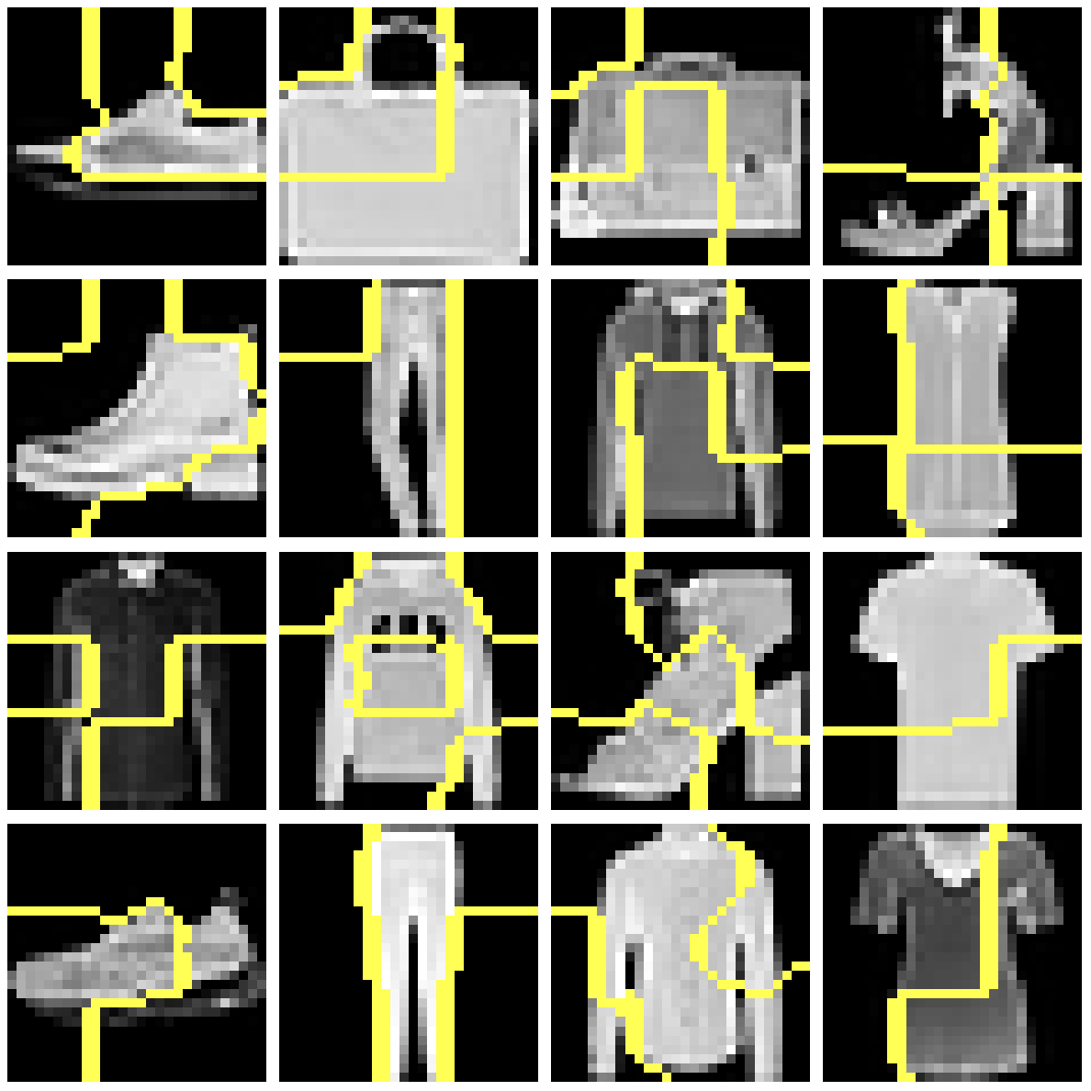
Якщо дивитись на візуалізацію, можемо зробити такі висновки:
Модель орієнтується переважно на контури предметів, характерні силуети (форма взуття, одягу, рукавів, вирізів, каблука) та на основні текстурні відмінності - темніші чи світліші області, складки, логотипи. Для взуття найважливішими є носок, підошва, задник і загальний підйом стопи: плоска форма з товстою підошвою вказує на кеди, висока вертикальна частина - на черевики, а вирізи та тонкі ремінці - на сандалі. У сукнях, топах і футболках модель спирається на лінію талії, виріз, контури плечей і довжину виробу: V-подібний виріз сигналізує про топ чи футболку, розширення донизу - про сукню, а відсутність рукавів - про топ або сукню. Для футболок і кофт ключовими залишаються форма вирізу, наявність рукавів і силует торсу.
У верхньому одязі LIME підсвічує рукави, комір, капюшон та застібки: капюшон однозначно вказує на худі, товща текстура та довгі рукави - на пальто чи пуловер, а застібка спереду - на куртку або пальто. У класі сумках вирішальними є ручки, верхній контур і прямокутна форма - саме вони найсильніше впливають на розпізнавання. Загалом модель робить передбачення головним чином за силуетом і формою об’єктів, що чітко підтверджується підсвіченими LIME-сегментами.
SHAP
Kernel SHAP показує, який внесок має кожен окремий піксель у формування передбаченого класу. Червоні області позначають пікселі, що збільшують ймовірність обраного класу, тобто підсилюють рішення моделі. Сині області - це пікселі, які зменшують ймовірність поточного класу та штовхають модель у бік альтернативного передбачення. Чим яскравіший колір, тим сильніший вплив цього пікселя на фінальний результат - позитивний або негативний.
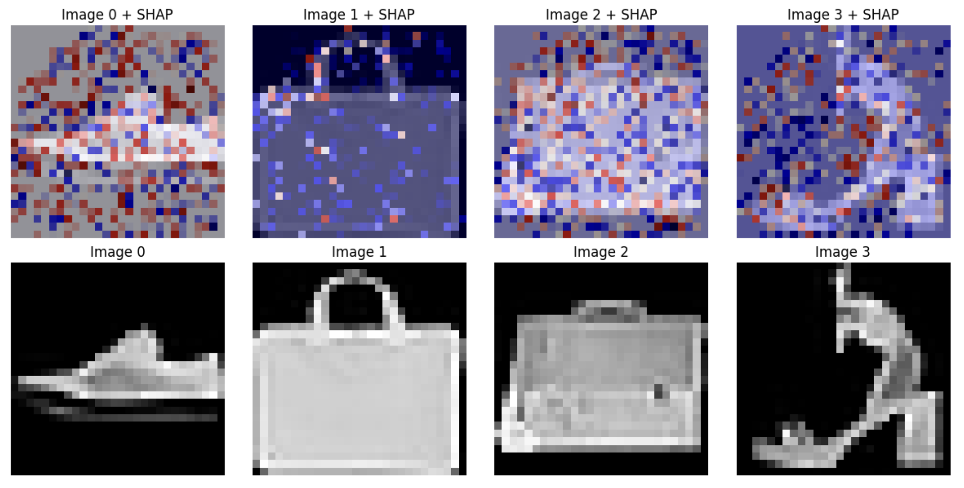
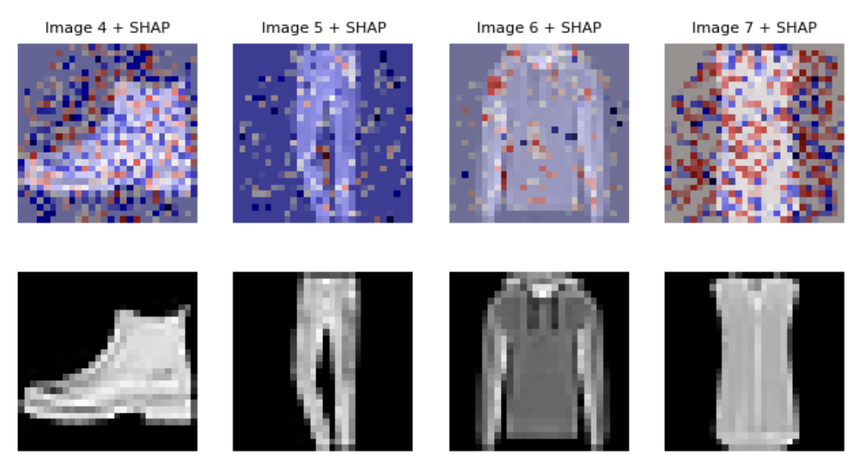
Якщо дивитись на візуалізацію, можемо зробити такі висновки:
Модель, проаналізована за допомогою SHAP, демонструє, що найбільший внесок у її передбачення мають контурні області та характерні структурні елементи зображень. SHAP-значення стабільно підкреслюють ті частини, які найбільше відрізняють один клас Fashion-MNIST від іншого: форму взуття, обриси рукавів, вирізи, лінії плечей, пропорції торсу або характерні елементи сумок. У випадку взуття найбільш вагомими залишаються носкова частина, підошва та силует стопи - позитивні SHAP-вклади зазвичай утворюють безперервний контур уздовж нижньої частини, що допомагає моделі впевнено відрізняти кеди, черевики чи сандалі. Для суконь, топів і футболок значущими є плечові лінії, форма вирізу та загальні пропорції виробу; SHAP-значення часто концентруються вздовж контурів, показуючи, що модель приділяє найбільшу увагу силуету й відмінностям у верхній частині одягу.
У верхньому одязі SHAP виділяє ділянки коміра, рукавів, а для худі - окремо капюшон, який забезпечує найпотужніший позитивний вплив на класифікацію. SHAP-карти сумок зосереджують вагомі значення навколо ручок та верхнього контуру, які модель вважає найдієвішими для розпізнавання цього класу. Загалом SHAP показує, що модель приймає рішення, спираючись на локальні й глобальні контури та форму предметів, а найбільший внесок дають саме ті фрагменти, які є структурно унікальними для кожного типу одягу.
Висновок:
У ході лабораторної роботи було досліджено підхід до інтерпретації чорних скриньок на прикладі згорткової нейронної мережі, навченої на датасеті Fashion-MNIST. Побудована модель продемонструвала здатність ефективно розпізнавати 10 класів одягу, базуючись на формі, контурах та локальних структурних ознаках зображень. Для аналізу пояснюваності були застосовані два сучасні методи XAI - LIME та Kernel SHAP, що дозволило оцінити, на які саме частини зображення спирається модель під час прийняття рішень.
Метод LIME дав змогу побачити важливі сегменти зображень: модель орієнтується на характерні силуети предметів - носкову частину та підошву у взутті, ручки й прямокутний контур у сумках, лінії плечей та форму вирізу у футболках і сукнях. Підсвічені LIME-області показали, що класифікація здійснюється переважно на основі загальної форми та домінантних контурів об’єкта.
Метод Kernel SHAP деталізував аналіз на рівні кожного пікселя. Отримані SHAP-карти підтвердили, що модель найбільше покладається саме на контурні та структурні елементи: межі стопи та підошви у взутті, крайові лінії одягу, коміри, рукави, вирізи, а також верхній контур і ручки у сумках. Пікселі з позитивними значеннями SHAP формують ті зони, які найбільше підсилюють правильну класифікацію, тоді як негативні підкреслюють елементи, що можуть вносити неоднозначність.
Загалом застосування XAI-методів показало, що модель приймає рішення логічно й інтерпретовано: її увага спрямована на ті ж самі ознаки, які використовує людина під час розпізнавання одягу. Це демонструє не лише коректність роботи моделі, а й важливість інструментів пояснюваності для побудови прозорих і надійних систем машинного навчання.
Посилання на проект у Kaggle https://www.kaggle.com/code/davemag9/lab2-ds

